Martes
24
de mayo

Cuarto de Primaria
Geografía

¡Mira lo que me encontré viajando por la región Sureste de México!

Aprendizaje esperado: distingue la participación económica de las entidades federativas en México.

Énfasis: relaciona las actividades económicas predominantes en las entidades con su medio natural y su población, e identifica cuál es su participación en la economía nacional (Región del sureste: Campeche, Chiapas, Oaxaca, Quintana Roo, Tabasco, Veracruz y Yucatán).

¿Qué vamos a aprender?

En esta sesión conocerás las actividades económicas predominantes en las entidades de la región del sureste de México.

¿Qué hacemos?

En la sesión de hoy conocerás la Región Sureste de México. Hasta hoy has conocido las condiciones geográficas naturales, sociales y económicas que favorecen el desarrollo de una actividad económica en distintas regiones, y con esta sesión terminas con ellas; puedes seguir investigando sobre el origen de un producto que consumes a diario. Puedes hacerse preguntas como, ¿De dónde viene? ¿Por qué se produce ahí? Pueden consultar mapas u otras fuentes para conocer más acerca de estos temas.

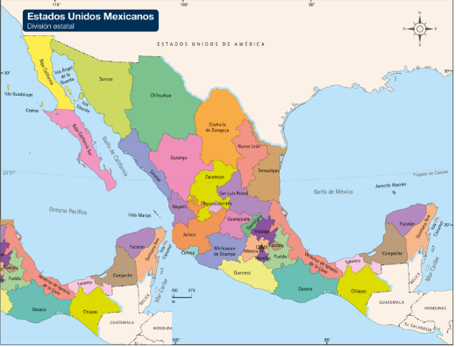

La Región Sureste comprende a los estados de Oaxaca, Veracruz, Chiapas, Tabasco, Campeche, Yucatán y Quintana Roo. Como su nombre lo indica considera el sur y este del país.

¿Cómo usas los mapas? ¿Te gusta aprender de ellos? Este día seguirás desarrollando tus habilidades para interpretarlos, por lo que deberás tener tu Atlas de México a la mano.

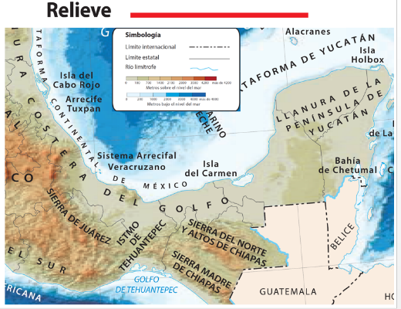

En esta hay muchas formas del relieve que no habías visto en sesiones anteriores, incluso hay una que dice Istmo de Tehuantepec. Esta se refiere a la parte más estrecha del país, es la unión entre el continente o territorio más grande y la Península de Yucatán. Esto no solo aplica para nuestro país, cuando en un territorio hay una parte estrecha que une dos partes más grandes se le llama istmo.

En este mapa puedes observar que en Oaxaca finaliza la Sierra Madre del Sur y al norte está la Sierra de Juárez. Chiapas tiene sus propias sierras, la Sierra del Norte y Altos de Chiapas y la Sierra Madre de Chiapas. Veracruz y Tabasco tienen costa con el Golfo de México son parte de la Llanura Costera del Golfo, además encuentras la Llanura de la Península de Yucatán.

Cómo podrás darte cuenta en la Península de Yucatán no hay montañas, en la simbología se indica que las altitudes son menores a 700 metros.

Esto influye en los climas, porque cómo ya conoces entre mayor altitud, es menor la temperatura.

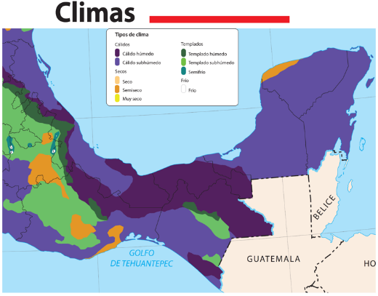

En casi todo el territorio de la Región hay un clima cálido, tanto húmedo como subhúmedo, representados en colores morados. Coinciden con las llanuras o zonas más bajas y en el caso de las sierras en Oaxaca y Chiapas se presentan climas templados, representados en tonos de color verde. En la Sierra Madre de Chiapas es solo una pequeña porción la que tiene este clima.

Esto es porque la altitud de esta Sierra no es tan grande y solo en sus cumbres es que se presenta el clima templado. En el caso del clima semiseco ocupa pequeñas áreas de Oaxaca y Yucatán, como puedes notar, esta es la Región de México con mayor humedad que has analizado.

En el siguiente mapa podrás observar los “Principales ríos, lagos, lagunas y presas”

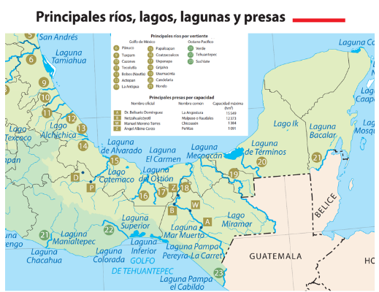
Veracruz, Tabasco, Oaxaca y Chiapas estan llenos de ríos, Como puedes observar en la Península de Yucatán no hay ríos, este caso es muy particular. La historia de la formación de la Península hace que el material que la conforma sea muy poroso, y toda el agua que llueve se filtre al subsuelo, donde forma depósitos y hasta ríos subterráneos.

Se debe considerar que para que corra un río debe existir pendiente suficiente para que el agua escurra y forme su caudal, ahí no se dan las condiciones necesarias para eso. Aun que no existan ríos sí hay humedad, seguramente te preguntarás, ¿Qué tipo de vegetación puede vivir con esas caracteríaticas?

Para responder a esta pregunta observa el mapa y la información de las regiones naturales en la página 19

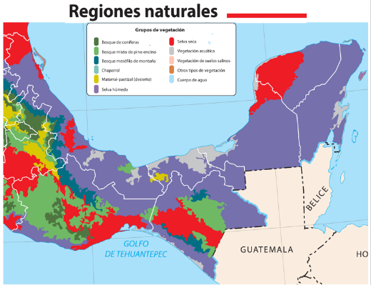

Puedes notar que en todas las entidades de la Región existe selva subhúmeda, esto es en las llanuras, las formas del relieve con menor altitud; independientemente de que los ríos corran superficiales o subterráneos, la altitud, las altas temperaturas y la disponibilidad de agua, sin importar si es superficial o subterránea, permiten que exista vegetación abundante, en este caso, la selva subhúmeda y seca son representadas en color morado y rojo.

En el caso de las zonas montañosas, donde hay climas templados, puedes notar que hay de los tres tipos de bosque, porque los tres tonos de verde que los representan están presentes.

Por las condiciones de relieve y los tipos de climas que aquí se presentan, es la región con más vegetación acuática en el país y está representada en color gris. Esto se refiere a la vegetación que crece en ambientes saturados de agua o inundados y, en esta región la que más abunda es el manglar, eso muestra la cantidad de agua disponible en esta región.

Con este contexto, ahora conocerás algunas de las actividades económicas más importantes de la Región.
El primer lugar será el estado de Oaxaca.

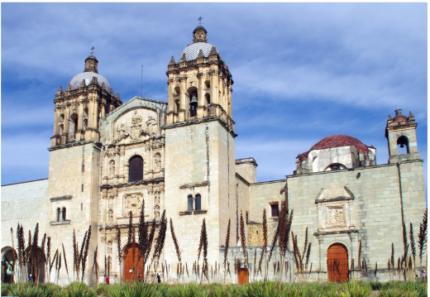

Esta es una entidad que tiene una riqueza cultural y gastronómica impresionante, es una entidad muy diversa en todos los sentidos, hasta en el contexto natural y con ello, diferentes posibilidades de actividades económicas. Por ejemplo, sus playas son hermosas y visitadas por turistas nacionales e internacionales. En sus valles tiene suelos fértiles, lo que ha contribuido a que se cultiven más de treinta productos y que la entidad se encuentre en los primeros lugares en la producción agrícola nacional. Los que más se producen son papaya, piña y limón. Otro producto de gran importancia en la entidad es el café, que analizarás este día.

Como viste en el mapa de climas, la entidad tiene climas cálidos, en los valles y llanuras, y templados en las zonas montañosas, eso permite que existan cultivos diversos.

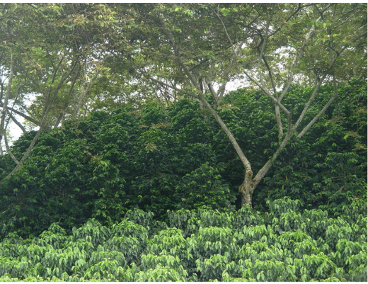

Oaxaca es el cuarto productor nacional de café, destina 136 mil hectáreas de campo dedicadas a su cultivo y produce casi 70 mil toneladas.

La planta del café es muy sensible a los factores de altitud, clima y tipo de suelo, y en Oaxaca se cultiva en terrenos altos, con clima templado a frío y en suelos de origen volcánico, eso ha dado como resultado un café de alta calidad y sabor particular que ha sido reconocido a nivel internacional: el café pluma, que solo existe en Oaxaca.

Ahira conocerás otra entidad de la región, se trata de Chiapas.

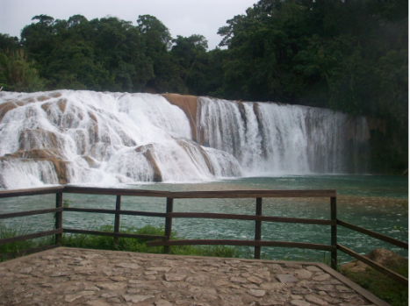

Un dato importante de chiapas es que es el estado con más agua renovable de México, y se refiere al agua que llueve, escurre por los ríos y se encuentra en los lagos. Esto significa que Chiapas es la entidad que tiene más agua en forma de ríos, lagos y presas de toda la Región Sureste, y en el país.

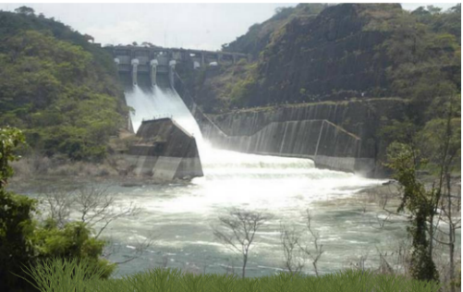

En este caso vas a analizar la generación de energía eléctrica. Chiapas es el estado que más electricidad genera a través de las hidroeléctricas. En sesiones anteriores aprediste que es una forma renovable de obtener energía eléctrica, mediante las presas e instalaciones especiales que funcionan las 24 horas del día.

En la entidad se produce el 50% del total de la energía hidroeléctrica del país, por medio de 4 presas: La Angostura, Malpaso, Peñitas y Chicoasén, todas ellas estan ubicadas en están en diferentes puntos del mismo río, el Grijalva.

Esto se debe a que es uno de los ríos más caudalosos de México y el relieve que tiene la entidad, como viste, es irregular al presentar sierras y valles; entonces se aprovechan diferentes puntos del río donde existen las condiciones para construir la presa y que el agua tenga la caída necesaria para hacer girar las turbinas.

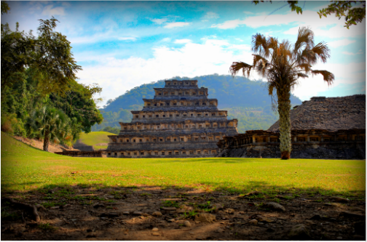
De esta entidad se puede destacar que la mayor parte de su superficie se dedica a la agricultura y la ganadería. Esto se debe a las condiciones de relieve y clima, en esta entidad se ven favorecidas la agricultura y la ganadería. Hoy pondrás especial atención al cultivo de los cítricos.
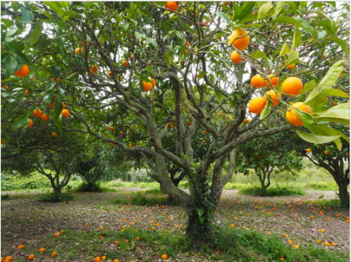

Veracruz es el principal productor de este grupo de frutas: Limón, naranja y toronja. En conjunto, produce casi tres millones de toneladas de estos frutos al año. Los cítricos necesitan temperaturas cálidas, lluvias abundantes en un periodo del año y altitudes de 200 a 900 metros.

De acuerdo al mapa de relieve y clima esas condiciones se cumplen en la mayor parte del estado de Veracruz, el relieve es de llanura costera no mayor a 700 metros de altitud, con clima cálido y húmedo. Las condiciones geográficas naturales son muy favorables, por eso los cítricos son cultivos tan extendidos ahí, aunque lo que más se produce es naranja, de los tres millones de toneladas de cítricos, dos son de naranja del tipo valencia, especialmente buscada por la calidad de jugo que ofrece.

El tipo de naranja valencia que se cultiva en Veracruz es de excelente calidad, aroma y jugo; por ello su producción se complementa con la industria de alimentos. Así, se extrae el jugo y se exporta congelado, principalmente a Estados Unidos y Europa, esto se lleva acabo por medio de barcos que sarpan de los puertos de Veracruz y Altamira en Tamaulipas.

Este es un ejemplo de cómo se complementan la agricultura, la industria, el comercio y los transportes.

Ahora le corresponde el turno al estado de Tabasco.

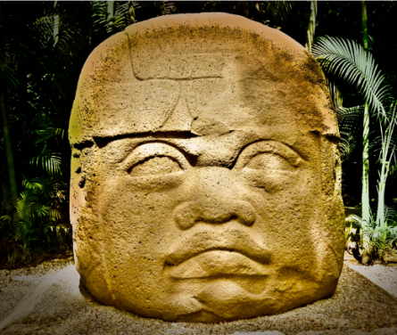
La actividad que analizarás de este estado es el cacao. Tabasco es considerado como la tierra del cacao. Las culturas olmeca y maya comenzaron la domesticación de esta planta y la utilizaron en bebidas, mezclando los granos de cacao con agua y especias. Era considerada la bebida de los dioses, el cacao también fue utilizado como moneda para los intercambios comerciales.

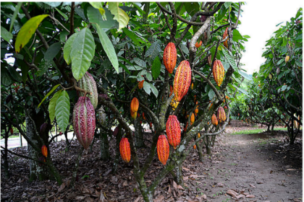

Tabasco es el principal productor de cacao en el país. El 65% de la producción nacional se obtiene del estado, más de 18 mil toneladas. Este cultivo es importante en la entidad porque en este caso la cultura juega un papel importante, los pueblos prehispánicos lo cultivaban por su importancia religiosa, pero lo hacían también por las condiciones naturales de la entidad, las cuales favorecen que se tenga una alta producción. Las plantas de cacao se desarrollan mejor por debajo de los 400 metros de altitud y con climas cálidos y húmedos.

En los mapas puedes comprobar eso, el relieve es llanura costera con menos de 200 metros de altitud y un clima cálido húmedo, es por eso el alto volumen de producción.

No solo es el volumen, se trata de un cultivo de gran calidad, porque al igual que el café, las características del lugar le otorgan un sabor y aroma particular que es buscado para la producción de chocolate y de diferentes alimentos y productos cosméticos cuya base es el cacao.

Se han diversificado sus usos y, en este caso, esta actividad agrícola se ha complementado con diferentes industrias, también se ha definido una ruta turística para dar a conocer la historia, el cultivo, el procesamiento y degustación de los productos derivados de este grano.

A continuación el estado de Campeche.

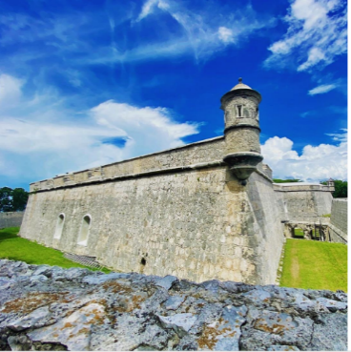
Campeche, es conocida como la Ciudad amurallada, la amurallaron debido a los constantes ataques piratas por su importancia económica. El turismo tiene relevancia en la entidad, pero analizarás otra actividad que le reporta más ingresos.

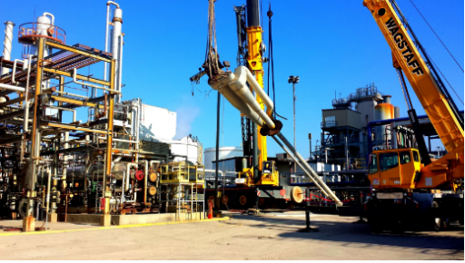

El 86% de los ingresos de la entidad se generan a partir de la extracción del petróleo y gas, mar adentro, en el conjunto conocido como “Sonda de Campeche”

En el mapa de Extracción de petróleo y gas natural de la página 53 del Atlas, puedes notar que Campeche tiene costa en las cuencas petroleras del Sureste y Plataforma de Yucatán.

Es en la cuenca Sureste que se localiza la Sonda de Campeche, de la cual se obtienen 1 millón 200 mil barriles de petróleo diarios, eso es más del 66% de la producción nacional. Cuando tuviste la sesión de minerales energéticos, viste que la extracción del petróleo en el mar se hace en plataformas.

La sonda de campeche tiene más de 100 plataformas petroleras, en las que viven aproximadamente unas 300 personas en cada una. Los trabajadores de las plataformas petroleras son trasladados vía marítima o aérea del continente a las plataformas, permanecen 14 días ahí y luego los trasladan al continente para que estén algunos días con sus familias.

Las plataformas están equipadas para que los trabajadores puedan vivir ahí, tienen dormitorios, comedores y sus áreas de trabajo. En la sesión de minerales energéticos aprendiste que el petróleo del mar se traslada mediante ductos y barcos hacia el continente. Se han construido una serie de ductos que hacen llegar el petróleo, de forma submarina, al continente, y también con buques tanque.

Ahora conocerás el penultimo destino, se trata del Yucatán.

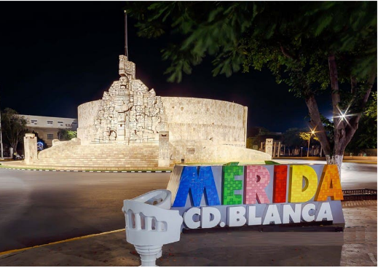
La capital de la entidad es Mérida, conocida como la Ciudad Blanca, algunos dicen que se le ha nombrado así por el color de sus construcciones, que son de color blanco.

Yucatán destaca en diferentes actividades económicas como: la agricultura, la ganadería, la agroindustria y los textiles, por mencionar algunas. Este día analizarás qué pasa con la ganadería, concretamente a la apicultura.o producción de miel, y demás derivados de las colmenas de las abejas.

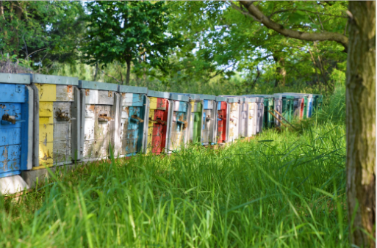

En el mapa de Ganadería de la página 49 del Atlas puedes constatar que Yucatán tiene un nivel alto de producción y la miel es uno de sus principales productos según el cuadro de información.

Yucatán es el principal productor de miel en México, con casi 12 mil toneladas al año y siguen incrementando la producción. Tienen un nivel alto de producción porque existen las condiciones de temperatura y humedad idóneas, además de la diversidad de vegetación que permite tener una miel de alta calidad, con características nutricionales destacadas y de sabores diversos.

La existencia de la vegetación selvática en la entidad permite que las plantas florezcan en diferentes ciclos. Las abejas las ayudan a polinizarse y reproducirse, y las abejas obtienen néctares y polen diferentes, lo que hace que la miel tenga tonalidades, sabores y características nutricionales diferentes, según el tipo de flor y la época del año es un tipo de miel diferente.

Eso posiciona a la miel mexicana como una de las mejores del mundo, por lo que es muy apreciada en países de Europa, exportándose principalmente hacia estos países.

La última entidad de la región y del país en este análisis de las actividades económicas es Quintana Roo.
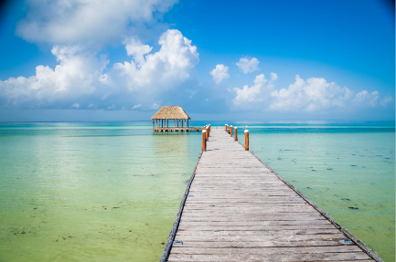
Una de las principales actividades económicas es el turismo, es una entidad llena de atractivos turísticos naturales y culturales. El estado es muy famoso por los ingresos que obtiene por el turismo que es su principal actividad. Sin embargo, también se practican otras actividades y este día analizáras una distinta, se trata de la práctica de la actividad forestal.

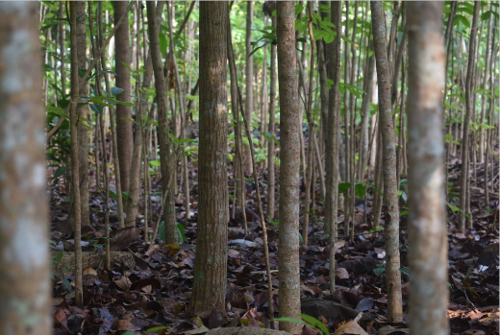

En el mapa de Producción forestal maderable de la página 51 del Atlas, en el cuadro de información adicional, Quintana Roo destaca en la producción de maderas comunes tropicales y maderas preciosas. En el mapa de Regiones naturales, de la página 19 del Atlas de México, puedes darte cuenta que la vegetación de la entidad es de selva húmeda. La actividad forestal también es importante para el estado, en general ocupa el lugar 15 en producción de madera a nivel nacional; pero el 5to. en producción de maderas preciosas, en este caso de las que se obtienen de las selvas húmedas.

Las maderas preciosas son maderas que tienen características de color, forma de sus vetas, dureza, y algunas hasta aroma, que las hacen muy cotizadas para trabajos finos. No crecen en cualquier lugar y, en general, les toma mucho tiempo para llegar al punto en que pueden ser cortadas, por eso suelen tener un alto costo y se llaman preciosas.

La entidad tiene una alta producción de este tipo de madera, especialmete la caoba. Durante un tiempo no hubo un manejo responsable de la tala de este tipo de árboles, por lo que los daños ambientales fueron graves, pero en los últimos años se han cambiado las prácticas de tala y reforestación en la selva, lo que ha permitido tener una producción responsable.

Continúa investigando acerca de diferentes actividades económicas, y sigue desarrollando tus habilidades geográficas de lectura e interpretación de mapas para reconocer las relaciones entre ellos.

¡Buen trabajo!

Gracias por tu esfuerzo.

Para saber más:
Lecturas

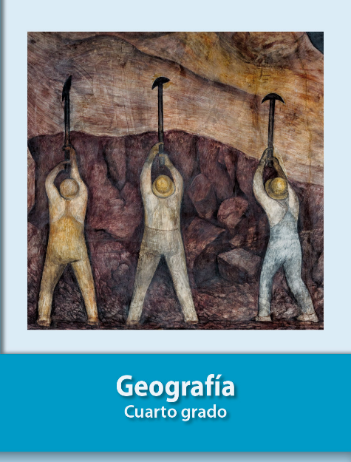
https://libros.conaliteg.gob.mx/27/P4GEA.htm

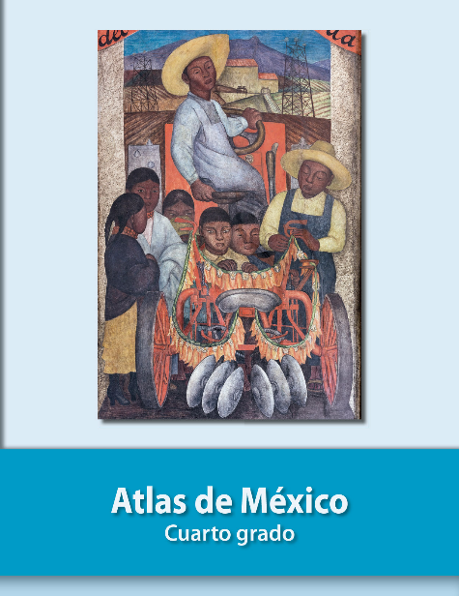
https://libros.conaliteg.gob.mx/27/P4AMA.htm

